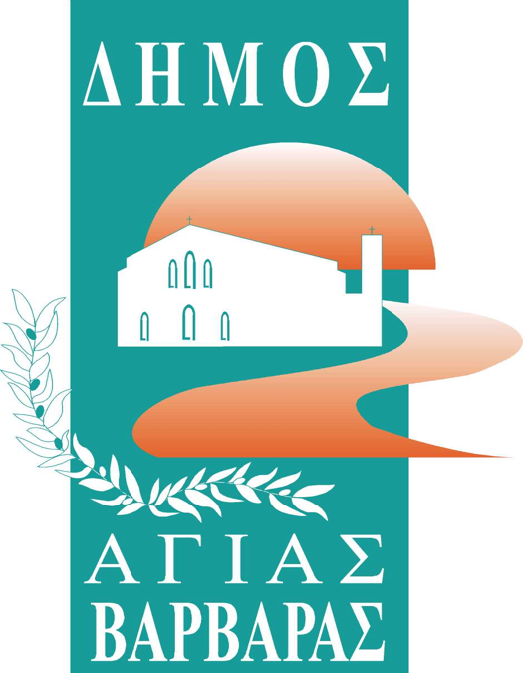
ΔΗΜΟΣ ΑΓΙΑΣ ΒΑΡΒΑΡΑΣ
Γραφείο Τύπoυ
ΔΕΛΤΙΟ ΤΥΠΟΥ 26/3/2024
ΜΑΣ ΞΑΝΑΡΧΟΝΤΑΙ ΕΝΑ-ΕΝΑ ΧΡΟΝΙΑ ΔΟΞΑΣΜΕΝΑ…ΤΟ ’21 ΑΝΑΒΙΩΣΕ ΜΕΓΑΛΕΙΩΔΩΣ ΣΤΗΝ ΑΓΙΑ ΒΑΡΒΑΡΑ!

Ανάταση ψυχής, ψηλά οι σημαίες, παραδοσιακοί χοροί, τραγούδια, παρέλαση νεολαίας και συλλόγων, εκλεκτές παρουσίες, μαζική συμμετοχή, ομοψυχία. Η φωταγωγημένη, σημαιοστολισμένη και πεντακάθαρη Αγία Βαρβάρα ξημέρωσε την 25η Μαρτίου και γιόρτασε με μια μεγαλειωδώς οργανωμένη και εκτελεσμένη εκδήλωση, την εθνική μας επέτειο.
Η λαμπρή μέρα, ξεκίνησε με την έπαρση της σημαίας και ακολούθως την προσέλευση σύσσωμης της δημοτικής αρχής, αντιπροσωπείας των σχολείων, των συλλόγων, οργανώσεων και σωματείων της πόλης μας, στον Ιερό Ναό της Παναγίας της Ελεούσας, για την καθιερωμένη δοξολογία. Στη συνέχεια, ο δημοτικός σύμβουλος κ.Μιχάλης Φράγκου εκφώνησε τον πανηγυρικό της ημέρας και ο δήμαρχος Λάμπρος Μίχος ξεκίνησε την κατάθεση των στεφάνων στο Μνημείο Ηρώων, αλλά και στην προτομή του Θεόδωρου Κολοκοτρώνη. Τιμητική για την πόλη μας αποτέλεσε η παρουσία του Ευρωβουλευτή Νίκου Παπανδρέου, ο οποίος έλαβε θέση στην εξέδρα των επισήμων, δίπλα στο δήμαρχο και την Αντιπεριφερειάρχη Μαριάννα Τουμαζάτου και παρακολούθησαν την παρέλαση, στην οποία συμμετείχαν εθνικοτοπικοί κι αθλητικοί σύλλογοι, τα σχολεία Πρωτοβάθμιας και Δευτεροβάθμιας Εκπαίδευσης της πόλης μας, το τμήμα παραδοσιακών χορών του Σχολείου Παράδοσης και Λαογραφίας του Δήμου μας, καθώς και ο Χορευτικός Λαογραφικός Όμιλος Λιβαδειάς.
Ακολούθως η Αγία Βαρβάρα έγινε όλη μια αγκαλιά, στην Πλατεία Θεόδωρου Κολοκοτρώνη και παρακολούθησε παραδοσιακούς χορούς και τραγούδια από το Χορευτικό Λαογραφικό Όμιλο Λιβαδειάς, τα τμήματα Παραδοσιακών Χορών του Σχολείου Παράδοσης και Λαογραφίας του Δήμου μας και το Σύλλογο Ποντίων Αγίας Βαρβάρας “Ο Φάρος”.

